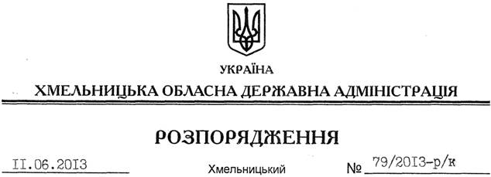

Про надання відпустки В.Гаврішку

Відповідно до статті 6 Закону України “Про місцеві державні адміністрації”, статей 6, 12 Закону України “Про відпустки” та статті 35 Закону України “Про державну службу”:
Надати першому заступнику голови обласної державної адміністрації Гаврішку Вадиму Дмитровичу частину щорічної відпустки за період роботи з 21.04.2011 до 21.04.2012 у кількості 14 календарних днів з 01 по 14 липня 2013 року включно.
Підстава: заява В.Гаврішка від 03.06.2013 року

Голова адміністрації В.Ядуха

